請用open id登入校網

選”校內會議行政報告線上整合系統”->會議名稱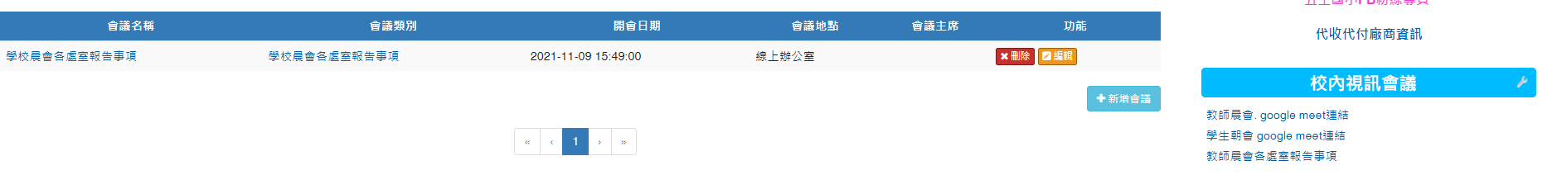

按”新增會議報告”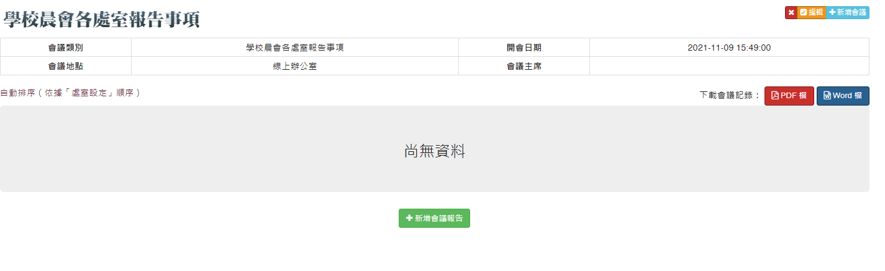  
選”處室”->”職務”-> 最後”輸入您要報告的內容 “

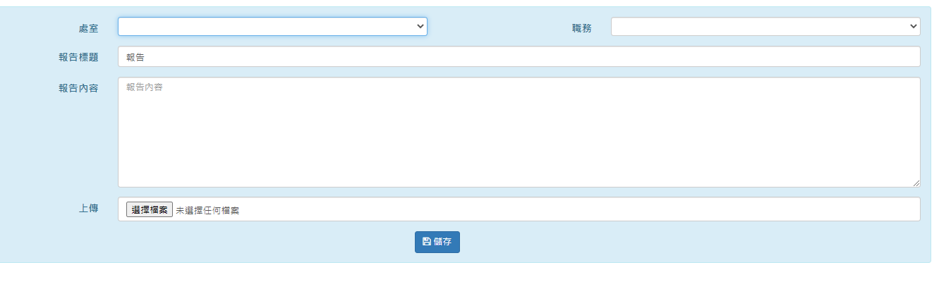  
 記得按”儲存”,系統會把所有處室報告的內容統整起來.